我们公司重磅推出在中国申请4年内部调动签证，出签率高，价格优势，资料简单，贵宾级服务。

所需资料如下：

1）申请人有效护照原件，身份证正反面复印件；

2）【白底彩色照片】2张两寸照片

（注意：请在自己照片背面备注自己的姓名）；

3）中国无犯罪公证（涉外公证中英文，6个月内有效）；

(注意：先去派出所开无犯罪证明后去公证处做中英文公证）

4）出入境管理局体检《健康检查证明书》6个月内有效；

(注意: 不能有传染性疾病)

1. 之前有在南非长期居住过的，一定要提供南非无犯罪证明；

**根据客户情况不同，如果客户一次申请人数达到5人以上，请在递交签证之前打好招呼，我们可以把南非已经注册好的公司送给客户。**

签证周期：递交签证后的4 — 8周；

针对第一次申请南非4年内调签证，或者有拒签史的客户，只要客户不递交假资料或已递交假资料被拒签，我们公司是可以保证出签率的。

**客户需要付5000人民币押金作为前期费用，出签后付余款，我们公司会以最快的速度安排客户的护照以及相关文件。**

1.如果签证拒签是我们公司的责任（例如：准备资料不周全）押金全部退还；如果签证拒签是客户责任（例如：造假资料），我们公司不退还押金；

2. 如果周期内未出签押金全部退还，如果客户无故撤件我们公司不退还押金；

3.如果客户故意隐瞒自己签证真实情况例如：不受欢迎、黑名单、被遣送回国记录，我们公司不退还押金；

注：如果《健康检查证明书》的结论有备注有传染性疾病的，需要重新做《健康检查证明书》，因为传染疾病的使领馆不给批签。

内部调动签证一次最多签4年，到期后回国申请，不能在南非当地转签证状态或延期。也不能以内部调动签证申请PR。



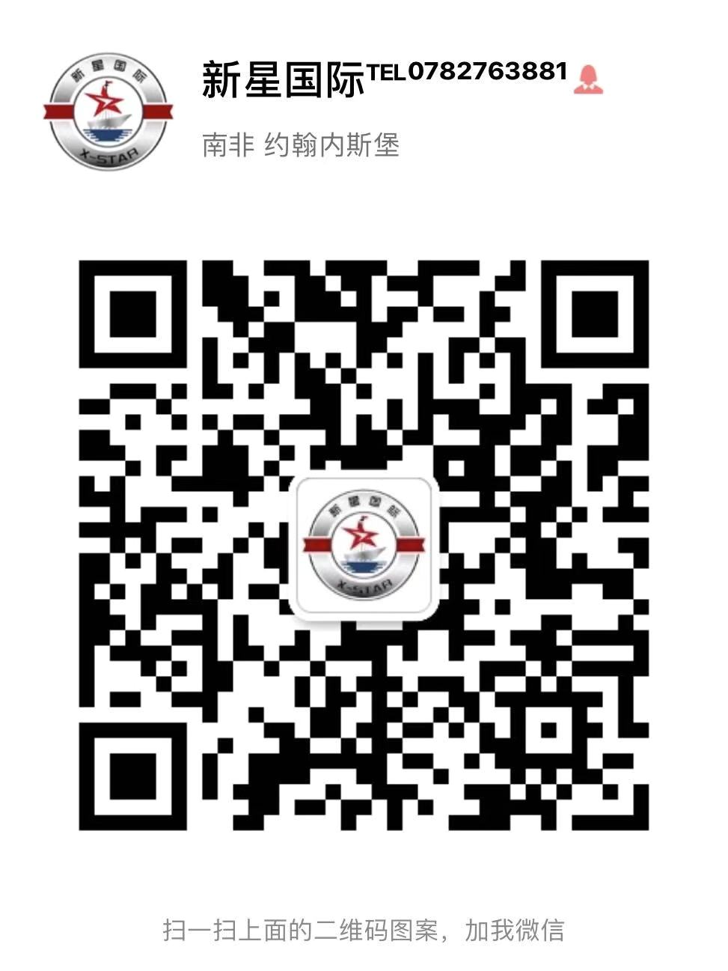

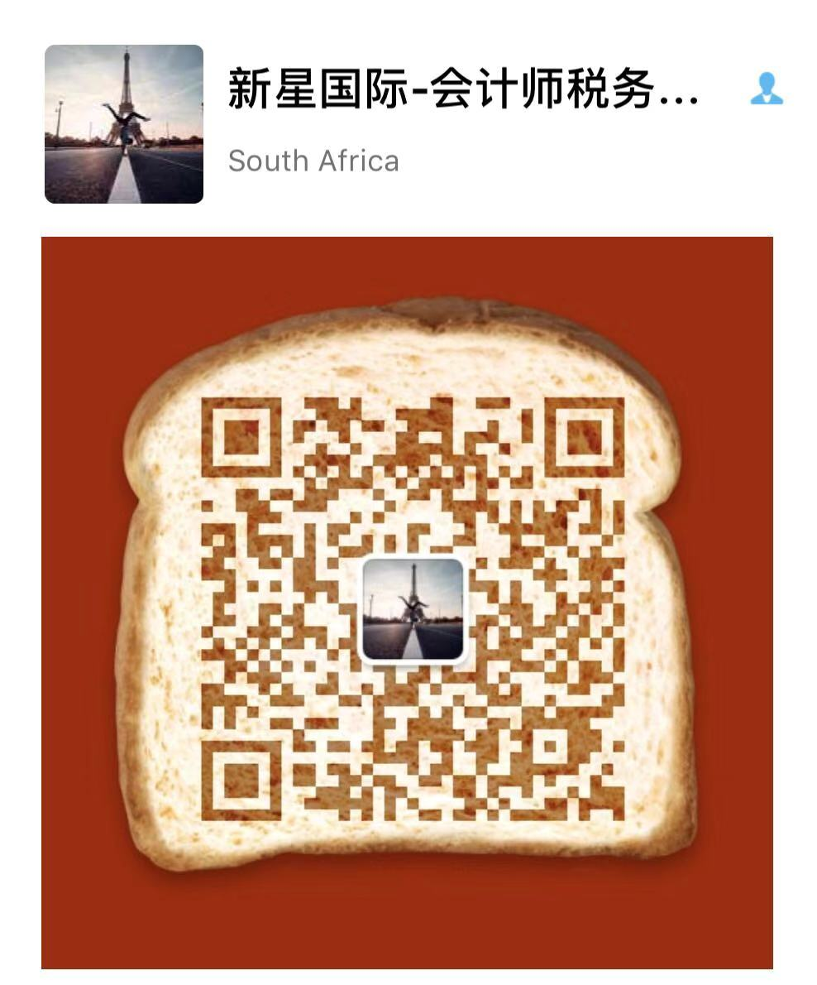

新星国际· 竭诚为您服务

💥💥💥南非4年内部调动签证💥💥💥

南非主要负责以下服务：

1）签证资料：使领馆公证认证、南非无犯罪等；

2）催签类服务：

签证待批状态：TRR、TRC、PRP；

已在VFS递交申诉： TRA、 PRA；

签证转贴：REC；

ID催件；

3）递交签证类服务：

工作证转PR；

工作证转其他类别签证；

陪伴延期；

陪伴PR或ID转PR；

特殊技能转PR；

特殊技能延期；

退休签证延期；

签证转贴；

ID申请；

4）会计类：公司注册、公司年审、公司做账报税、股权证书、申请VAT、进出口号、员工税号、失业保险号、工伤保险号码、年度财务报表、完税证明等；

5）商务接待：当地地接服务、各类展会以及各类会议安排、便民租房服务、保全服务、私人订制旅游团、票务服务；

北京办事处负责以下服务

1）南非短期签证：探亲、访友、单次商务考察、多年多次商务签、短期工作签（11.2）；

2）南非长期签证：4年内部调动签、工作证陪伴、2年PR或ID陪伴、投资移民签、3年退休签、5年特殊技能签；

南非签证联系电话：

0782763881 Betty 王小姐

0787095653 Joyce 李小姐

会计师联系电话：

0846428984 Sam 谢先生

南非商务接待联系电话：

0605273259 Eva陈小姐

公司微信：

1060151666（南非&中国签证）

saminxhl （财务&税务）

18200182446 (会计&签证）

Blue_Eva （企业签证&商务接待）

公司地址：26 ERNEST OPPENHEIMER STREET ,VASCO DA GAMA HOUSE, BRUMA 2026